|  |  |  |  |  |  |
| --- | --- | --- | --- | --- | --- |
| **时间** | **星期日** | **星期一** | **星期二** | **星期三** | **星期四** |
| **菜品** | **肉烧百叶结 洋葱炒肉丝 莴苣炒蘑菇 小青菜** | **红汤基围虾 蒜苗炒肉丝 虾仁炒粉丝 大白菜面筋壳** | **红烧翅根**  **百叶木耳肉丝 咸菜黄豆芽耗油生菜** |  |  |
| **汤品** | **土豆排骨汤** | **西红柿鸡蛋汤** | **冬瓜排骨汤** |  |  |
| **主食** | **米饭** | **米饭** | **米饭** |  |  |

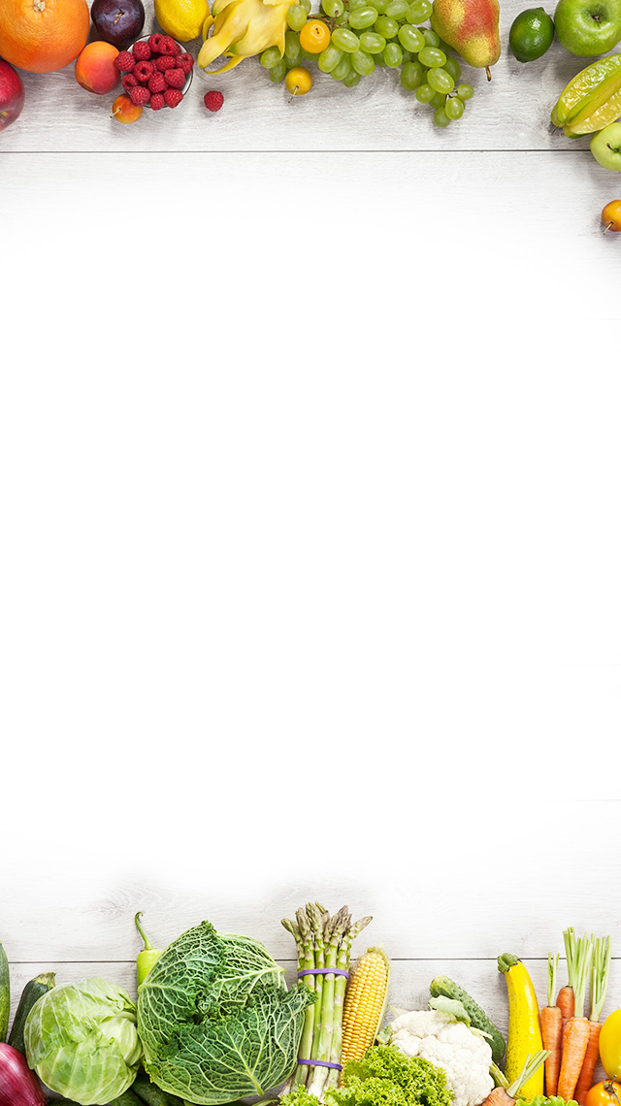

**2024年 4 月 28 日至 4 月 30 日**

**武进区潘家小学食谱**